**From:**   
**Sent:** Friday, February 12, 2021 12:03 PM  
**To:**   
**Subject:** RE: Limit.příslib-nákup náhr.dílů do traktorů Zetor a Desta

Dobrý den,

potvrzujeme převzetí objednávky níže:  
  
Věc: Nákup náhradních dílů strojů Zetor, Desta a jiné

objednávka: 3800436

ze dne: 06.01.2021

předběžná cena vč. DPH: 150 000,00 Kč

S pozdravem

**Jan Kuchař**

Jan Kuchař

tř. Krále Jiřího 242, 281 01 Velim

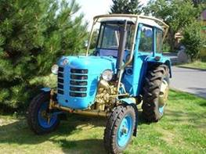

**From:**   
**Sent:** Friday, February 5, 2021 6:58 AM  
**To:**   
**Subject:** Limit.příslib-nákup náhr.dílů do traktorů Zetor a Desta  
**Importance:** High

Odesláno automaticky ze systému Byznys   
Sestava Objednávka 3800436

Dobrý den,   
posíláme objednávku a upozorňujeme, že je nutné ji z vaší strany v co nejkratším termínu e-mailem potvrdit a vyčkat s plněním do doby, než obdržíte informaci, že je objednávka zaregistrována v Registru smluv dle zák. č. 340/2015 Sb. Potvrzení objednávky musí být v **původním textu tohoto e-mailu nikoliv v příloze.**   
Dejte tedy **Odpovědět** na e-mail a potvrďte prosím převzetí objednávky.   
  
Věc: Nákup náhradních dílů strojů Zetor, Desta a jiné

objednávka: 3800436

ze dne: 06.01.2021

předběžná cena vč. DPH: 150 000,00 Kč

S přáním krásného dne

**Výzkumný ústav živočišné výroby, v.v.i.**

Přátelství 815

104 00  Praha 10 - Uhříněves

IČO: 00027014

DIČ: CZ00027014